证书线上领取流程

1、浏览器搜索并点击亳州市人社局。
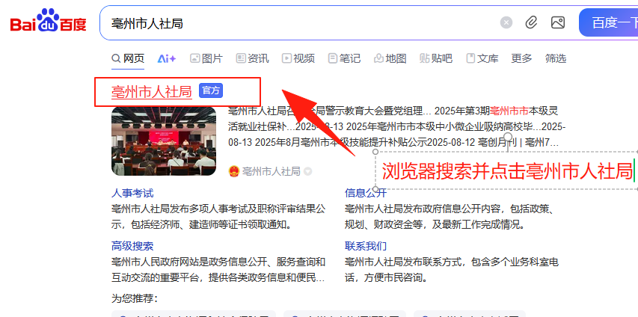

2、点击网上办事。
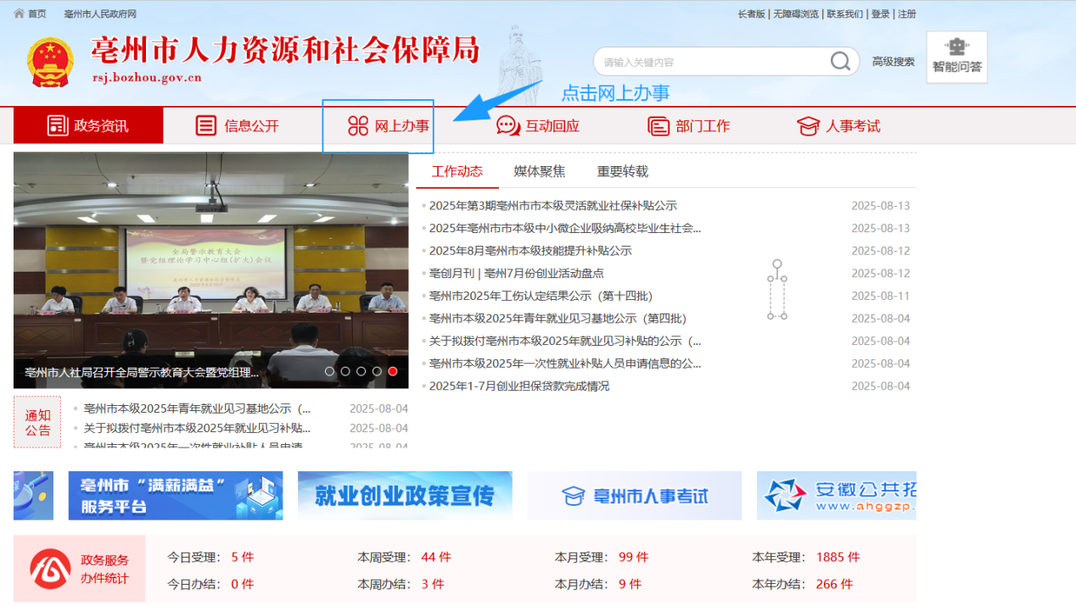
3、找到专业技术人员证书管理服务，点击在线办理。
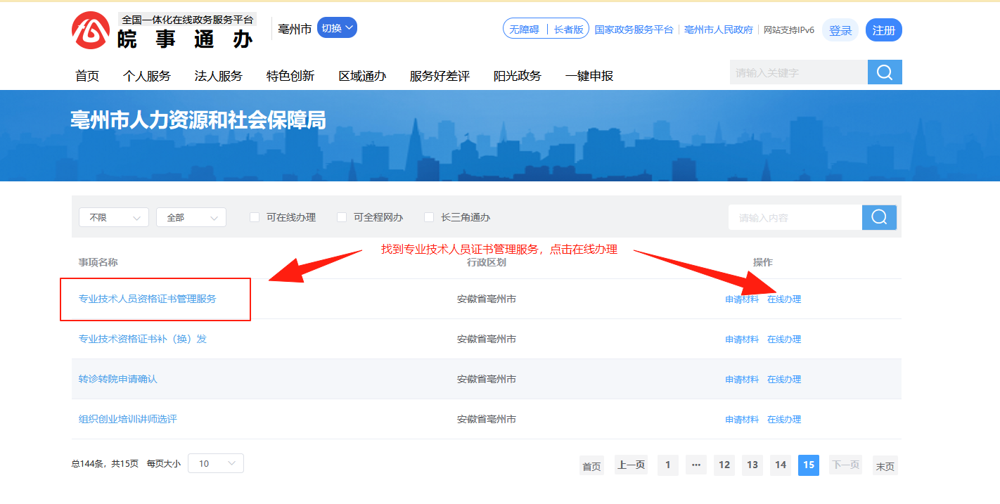

4、阅读勾选申报协议，点击下一步。
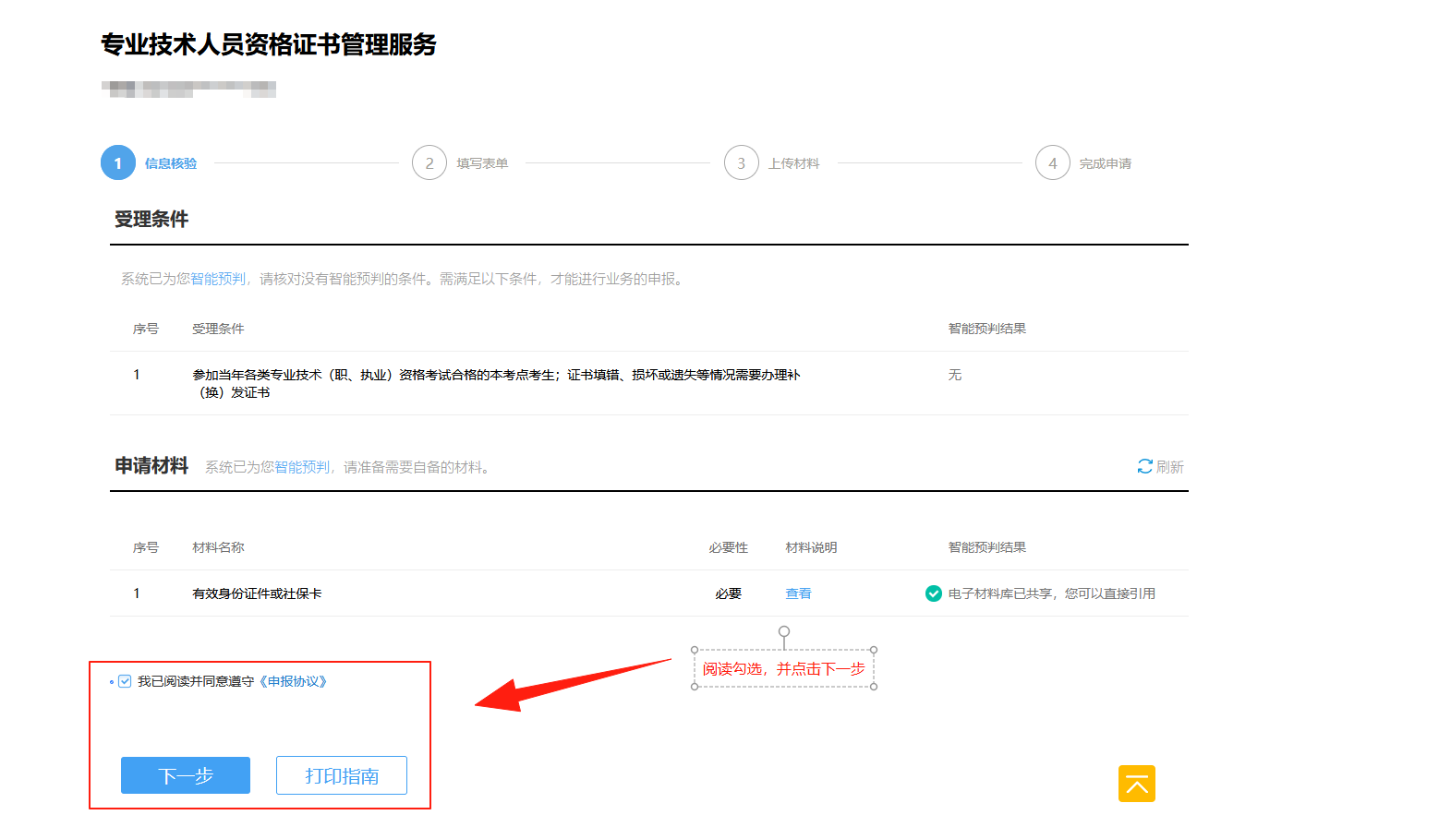

5、填写信息，在备注处填写考试通过年度，证书名称，领取序号，详见通知附件
